 blogger centrata sul blog

Bottoni
87

Aggiungere voce in griglia nella funzione repository/contenitore se non intesa coincidente con la documentativa .Interessante la sponsorizzazione di un blog nello specifico con un’icona – invito alla eplorazione:
guarda mediablog (foto,audio e video) E anche l’uso sempre d’icona per il blocco di un blog.
proposta di voce in griglia: supporto/ favorisco interazione→ scelta linguaggio simbolico
voce in griglia: blocco l’interazione → scelta linguaggio simbolico
uso di toolbar dopo il sottotitolo piu’ o meno strutturate e la strutturazione dichiara anche il grado di interazione pensato (voluto)
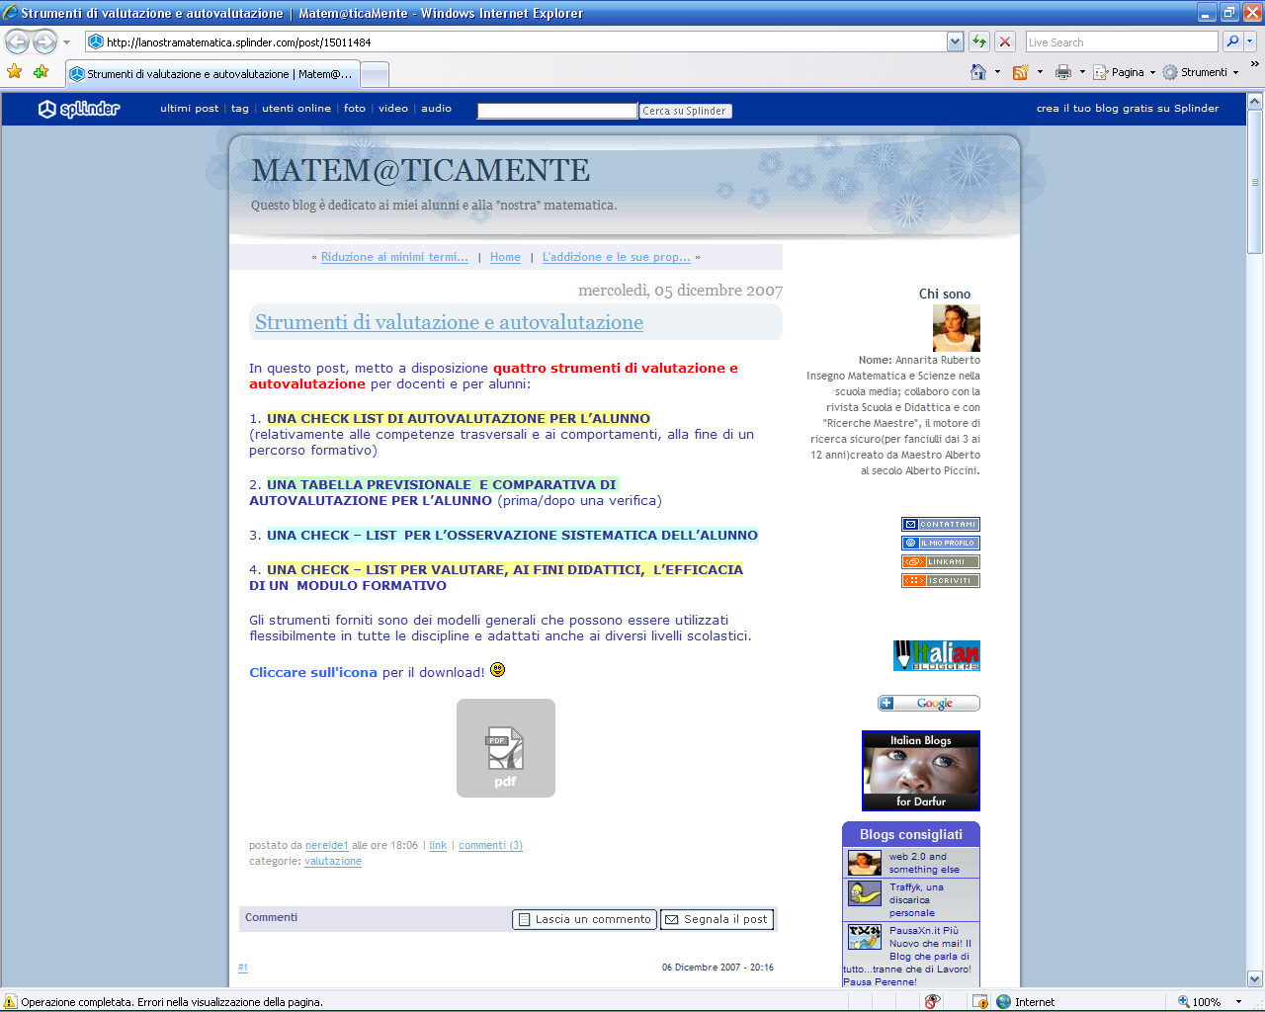
Toolbar a tre bottoni centrato sulla homepage del blog e sui post antecedente e precedente!--> comunicazione implicita che la centratura è sul contenuto

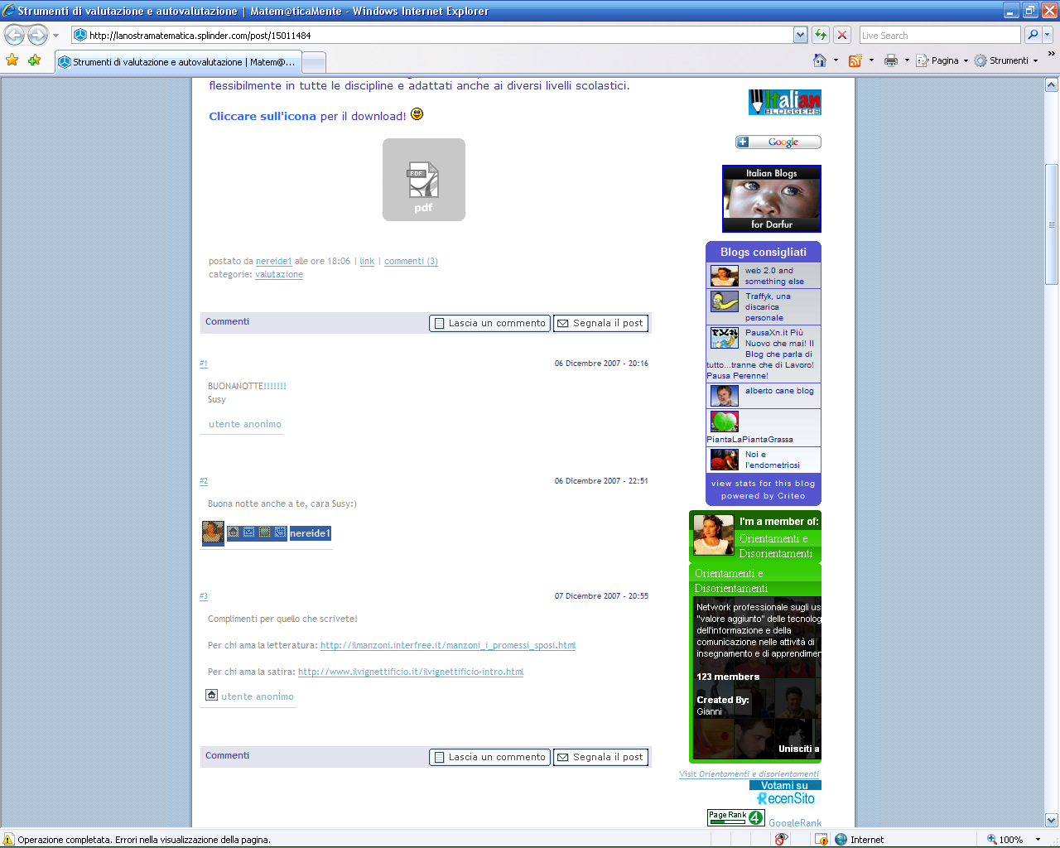 dichiarazione appartenenza gruppo e invito all’adesione
Appartenenza “geografica”, richiesta continua di visibilità relazionalità:
:votami, contattami, segnala, iscriviti
uso abbondante di immagini per trasmettere relazioni legate alla rete → interpretazione:appoggio al social networkig

